Instalar o Node JS

<https://nodejs.org/en/download/>

npm – gerenciador de pacotes do nodejs

Instalar o Ionic

<http://ionicframework.com/docs/guide/installation.html>

Instalar JDK7

<http://www.oracle.com/technetwork/java/javase/downloads/jdk7-downloads-1880260.html>

Adicionar Variável de Ambiente JAVA_HOME

JAVA_HOME

C:\Program Files (x86)\Java\jdk1.7.0_71

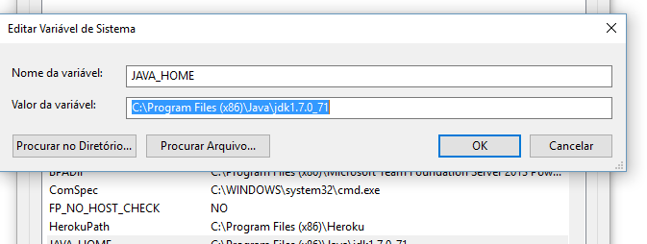

Adicionar a Variável em Path onde o CMD vai enxergar

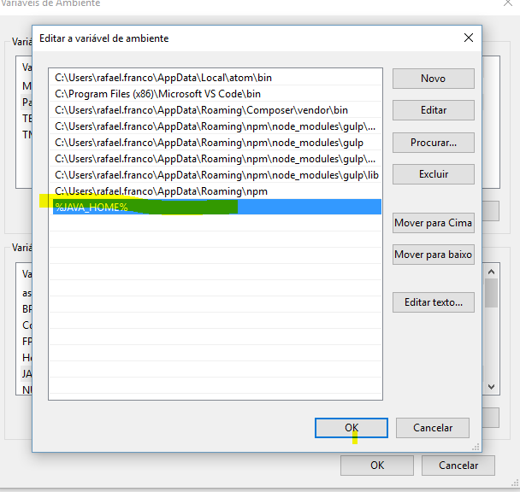

Instalar o Apache Ant

<http://ant.apache.org/bindownload.cgi>

Baixe de descompactar o paco em C:

Copiar o diretório

C:\apache-ant-1.9.7\bin

E adicionar nas variáveis de ambiente

Instalar o SDK do Android

Quando for instalar selecionar a plataforma android-22

Depois de instalar o Android SDK

Criar a variável ANDROID_HOME =

(for example c:\android\android-sdk).

E adicionar o path

%ANDROID_HOME%\tools

%ANDROID_HOME%\platform-tools

**IMPORTANTE **

Ionic Trabalha com

android-22

Instalar o Ionic

npm install -g cordova

npm install -g ionic